|  |
| --- |
| **Disciplina:** PCS 3335 – Laboratório Digital A |
| **Prof.:** *Glauber de Bona* **Data:** 17/03*/2020* |
| **Turma:** *4*  **Bancada:** *B8* |
| **Membros:** |
| *9912532 - Rafael Lucchesi Piacente* |
| *10772925 - Gustavo Donnini Chen* |



1. **Introdução**

Esta experiência visa complementar o conceito de circuitos sequenciais, usando registradores. Genericamente, todo circuito que contém Flip-Flps (FF) na sua implementação pode ser chamado de registrador pois armazenam os dados durante a operação do circuito digital, como foram os contadores vistos anteriormente.

1. **Objetivo**

O objetivo dessa experiência é complementar os circuitos sequenciais usando registradores. Ao final da experiência, espera-se que o aluno tenha aprendido:

* Os conceitos de registradores que usam FF na sua implementação.
* Implementar circuitos sequenciais usando registradores.

1. **Planejamento**
2. Projeto:
   * 1. Descrição funcional:

Nosso circuito é um registrador de deslocamento de 8 bits que funciona tanto com carga serial e paralela de dados. Ele também funciona realizando deslocamentos para a esquerda ou para a direita. Estes fatores são definidos de acordo com a seleção da chave Parallel Enable. Para realizar todas essas funções, elaboramos um circuitos que funciona da seguinte maneira:

* **Entrada serial e deslocamento para a direita:**

Neste modo o circuito recebe um bit no primeiro momento. Em seguida, a cada pulso de clock, os bits são deslocados para a direita e um novo bit é adicionado na casa mais à esquerda de acordo com o CH1.

Para este circuito, precisamos apenas conectar o CH1 a ambas as entradas J e K do primeiro contador (utilizando-as assim como uma entrada D) e então conectamos a saída Q3 às entradas J e K do segundo contador de forma a criar um contador de 8 bits.

* **Entrada serial e deslocamento para a esquerda:** Neste modo o circuito recebe um bit no primeiro momento. Em seguida, a cada pulso de clock, os bits são deslocados para a esquerda (o bit mais à esquerda é deslocado para o bit mais à direita) e um novo bit é adicionado na casa mais à esquerda de acordo com o CH1.

O datasheet indica que para realizar o deslocamento para a esquerda, deve-se conectar uma saída paralela Q(n) a uma entrada paralela P(n-1) e ativar o parallel enable, de forma que cada número seja deslocado para o bit anterior.

Dado que nosso circuito também pode funcionar com carga paralela, Cada entrada P recebe o sinal de uma porta OR. Estas portas recebem, além de uma saída Q, um canal CH que será um número escolhido para a carga paralela. Elas funcionarão da seguinte forma:

* + O Parallel input P(n) receberá um sinal equivalente à soma dos sinais CH(n+2) e Q(n+1). Assim, o input pode receber tanto o input paralelo de dados quanto o número à sua direita, de acordo com as instruções para shift-left no datasheet.
    - A exceção a esta regra é o input P7 que recebe a soma de Q0 e Ch9, dado que o dígito mais à direita recebe o primeiro dígito após o shift-left.
  + Para utilizar o left-shift ao invés de carga de dados paralela, definiremos os canais CH2-CH9 como 0, de forma a não afetar a soma.
* **Entrada paralela e deslocamento para a direita:** Neste modo, o circuito recebe uma palavra de 8 dígitos em um primeiro momento e em seguida estes dígitos são deslocados à direita a cada pulso de clock.

Com a palavra escolhida nos canais CH2 - CH9, ativamos a entrada parallel enable (low) e após uma borda de clock as saídas Q0-Q7 recebem a palavra desejada. Em seguida desligamos o PE e damos pulsos de clock, deslocando os números do circuito para a direita da mesma forma que no primeiro modo.

* **Entrada paralela e deslocamento para a esquerda:**

Neste modo, o circuito recebe uma palavra de 8 dígitos em um primeiro momento e em seguida, a cada pulso de clock, estes bits são deslocados para a esquerda.

Com a palavra escolhida nos canais CH2 - CH9, ativamos a entrada parallel enable (low) e após uma borda de clock as saídas Q0-Q7 recebem a palavra desejada. Em seguida, alteramos todos os canais CH2 - CH9 para 0 de forma a não alterar o shift-left e mantemos o PE ativo, assim fazendo com que os números se desloquem para a esquerda de acordo com o segundo modo.

* + 1. Diagrama de blocos:

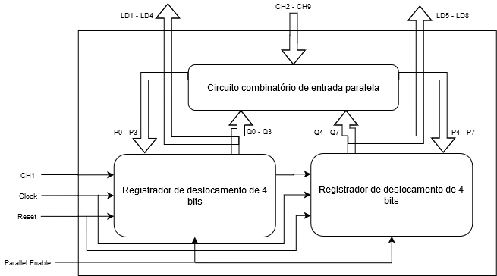

Figura 1: Diagrama de blocos do circuito.

* + 1. Diagrama lógico e simulações:

Utilizamos dois deslocadores de 4 bits e dois CIs 7432 para realizar a lógica de entrada das entradas paralelas de nosso circuito.

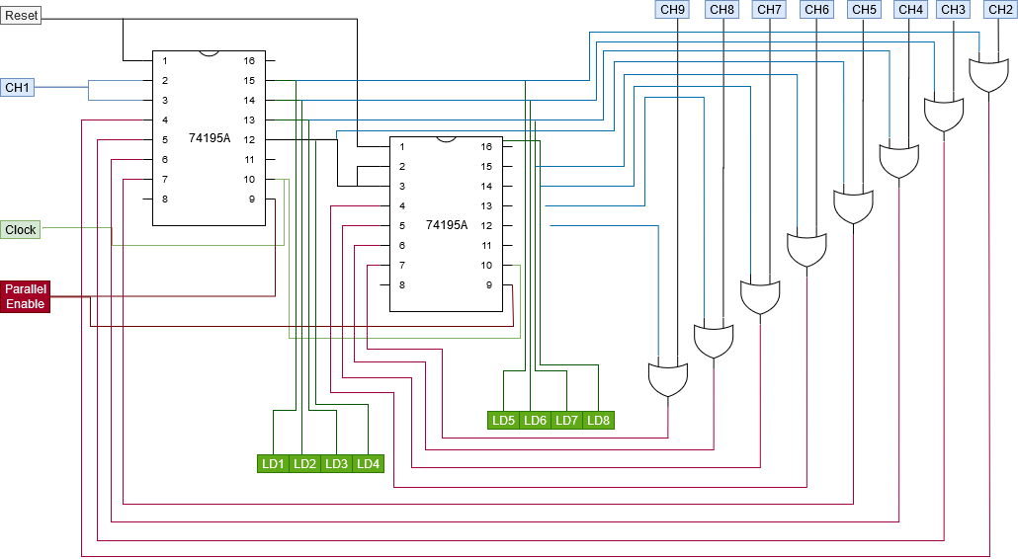

Figura 2: Diagrama lógico do circuito.

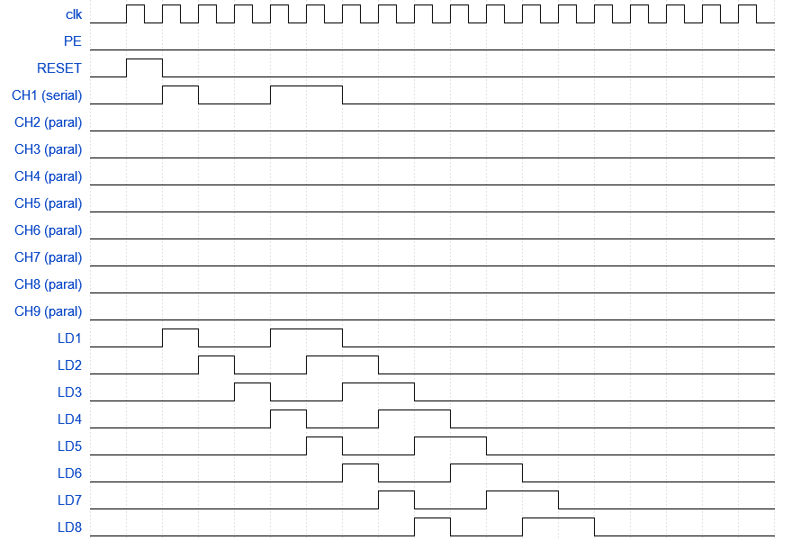

Figura 3: Carta de tempo do circuito com entrada serial e deslocando para a direita.

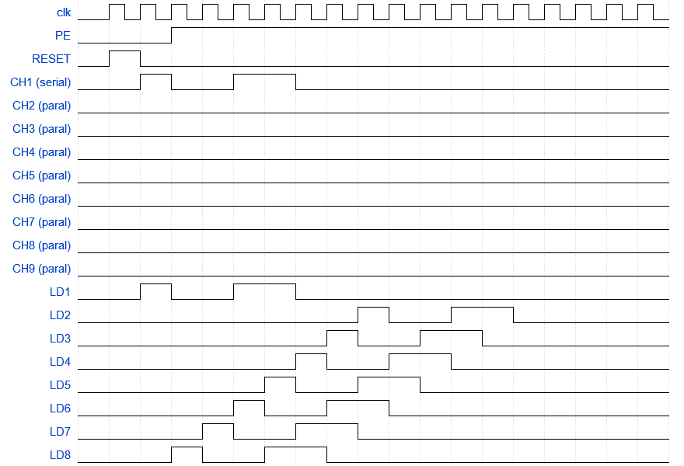

Figura 4: Carta de tempo do circuito com entrada serial e deslocando para a esquerda.

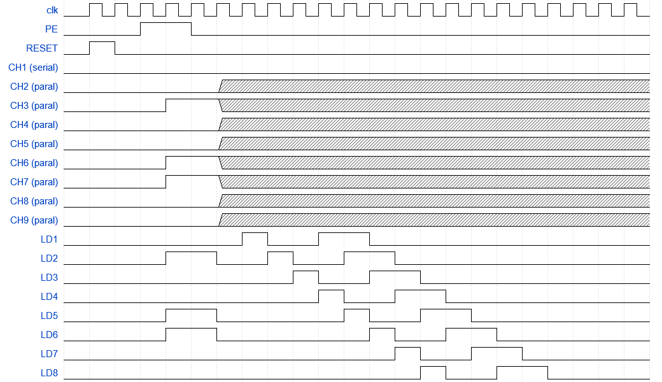

Figura 5: Carta de tempo do circuito com entrada paralela e deslocando para a direita.

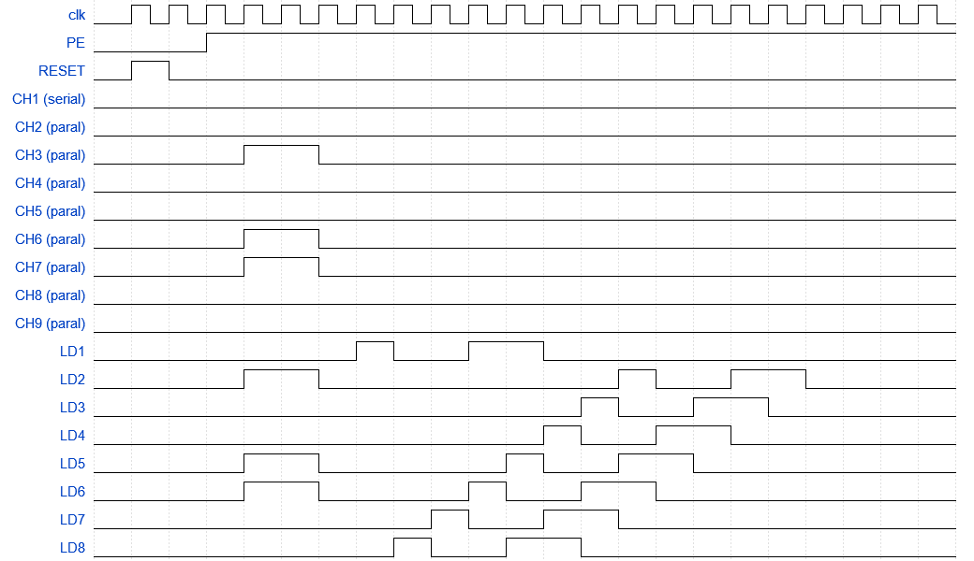

Figura 6: carta de tempo do circuito com entrada paralela e deslocamento para a direita

* + 1. Estratégia de montagem:

Para a montagem desse circuito, planejamos seguir o seguinte diagrama lógico:

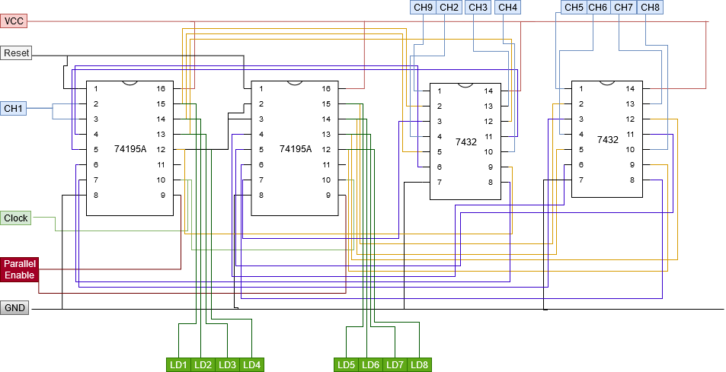

Figura 7: Diagrama com nossa estratégia de montagem.

Baseamos nosso circuito e montagem no registrador de deslocamento de 4 bits serial exposto no guia desta experiência. Após ler o datasheet do SN54/74LS195A e entender melhor seu funcionamento, decidimos utilizar dois CIs 74LS195A e dois CIs 7432 para as 8 portas OR que precisamos no circuito.

Para realizar esta montagem, iniciaremos por conectar todas as saídas externas como VCC, GND, Clock, CH1 - CH9, Parallel enable e Reset. Em seguida conectaremos os cabos de acordo com as cores no diagrama lógico: verde > amarelo > roxo. Por fim conectaremos os LEDS.

* + 1. Testes e depuração:

Para realizar os testes deste circuito, iniciaremos montando o circuito e checando com um multímetro se todas as portas estão funcionando e com a tensão esperada. Em seguida realizaremos um teste estático, utilizando como clock um botão e testando se o sistema se comporta da forma esperada. Após realizar estes testes e a depuração em caso de eventuais falhas, realizaremos um teste dinâmico utilizando um gerador de funções para produzir uma onda quadrada. A princípio utilizaremos ondas de baixa frequência para observar a contagem nos leds e depois aumentaremos a frequência para observar a montagem no osciloscópio.

**Referências**

1. Apostilas e documentos de apoio do site ~/labdig do PCS.
2. Apostilas disponíveis na plataforma e-Disciplinas.